青书平台成人高考考前网上课程操作方法

1、以管理身份登录“青书平台（http://www.qingshuxuetang.com/nbdhy/）”
2、选择“学籍管理”中的“助考管理”
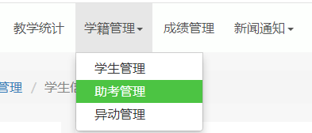
3、依次输入各项内容，图中打“★”为重点输入项：
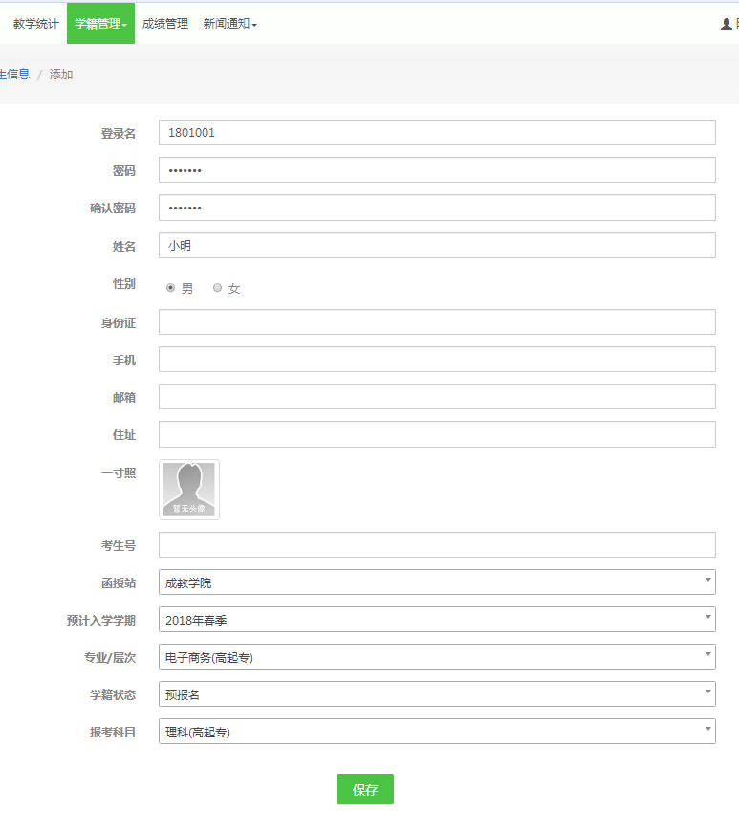
★
★
★
★

登录名取名规则：一律采用7位码，从左往右为：1－2位为报考年份；3－4位为校外函授点代码；4－7位为序列码。例举：

登录名 | 1 | 8 | 0 | 1 | 0 | 0 | 1
说明 | 2018年 |  | 成教学院 |  | 序列码

